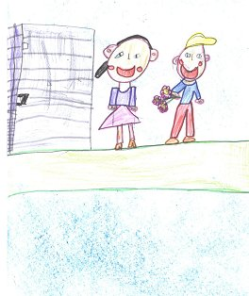
ALOCSE’L (fase 2)
La Cristina i el Pepe van entrar l’alocse’l i es van trobar el Manolito i li van dir:

- Que tal Manolito ,com t’ha anat aquest estiu? Has pogut fer tots els deures?
- Sí, sí però no tots, perquè he practicat molt amb el tricicle – va contestar el Manolito.
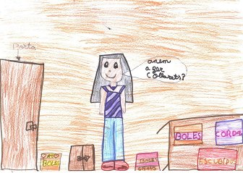
Quan van entrar a l’alocse’l van veure als nens-mestres que els hi esperaven al pati.
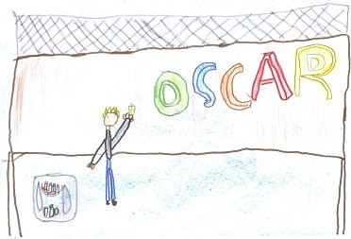
La Karen portava moltes peces per fer collarets, arracades, polseres… i cridava als adults perquè anessin amb ella a la seva classe.
L’Oscar portava una motxilla amb molts esprais per a fer “grafits” de molts colors. Ensenyava les fotos de les seves obres i demanava als adults- mestres que anessin amb ell.

L’Alejandro jugava tota l’estona amb la pilota de futbol fent “tocs” i “regatejos”. Anava vestit amb l’equipatge del seu club: samarreta blau fort, pantalons vermells i mitgetes grogues. Cridava als adults-mestres perquè hi anessin amb ell. Els hi deia que si anaven a jugar els hi donaria tot l’equipatge de franc.
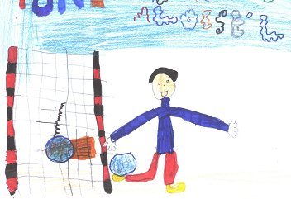
La Cristina, el Manolito i el Pepe els miraven
desconcertats i parlaven tota l’estona entre ells:
- Oh! Quin rotllo, jo no vull jugar- deia el Manolito- M’agradaria més veure el telediari fent un cafè.
- Doncs jo voldria anar al cine a veure la peli de “Divendres tretze”- deia la Cristina- No tinc cap gana de jugar!
- Jo em quedaria al pati prenent el sol i llegint el meu llibre favorit. No vull ni fer collarets, ni fer grafits i molt menys jugar a futbol!!- contestà en Pepito.
